Напоминаем правила безопасности при катании на ватрушках

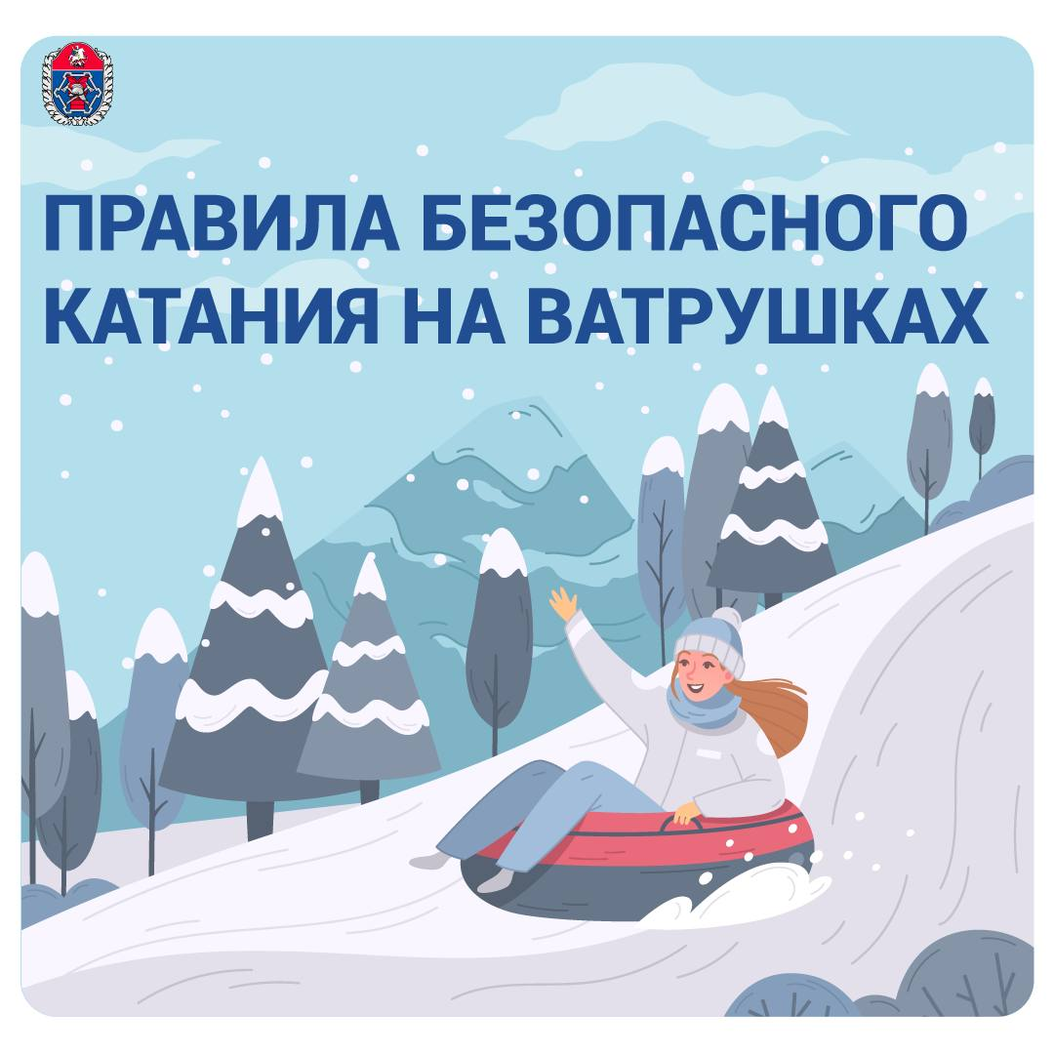

Любители прокатиться с ветерком с горки на тюбингах наконец-то дождались нужной погоды, чтобы проводить свободное время на склонах. Но необходимо помнить, что любое весёлое развлечение требует соблюдения правил безопасности.
‼️Скоростные спуски не всегда проходят гладко. Неправильный выбор трассы, неподходящая экипировка или пренебрежение защитой могут привести к неприятным последствиям, вплоть до вызова экстренных служб.
Тюбинг – это весёлый спуск с ветерком, приятное времяпровождение и отдых на свежем воздухе, но важно понимать:
! на скорости тюбинг становится неуправляемым, тормозов на нём нет, а изменить направление движения крайне сложно. Пытаться затормозить ногами опасно – можно серьёзно повредить суставы. Любая неровность или препятствие на пути могут обернуться для вас неприятным сюрпризом и травмами.

